 | Poster/page design for Smalltox
29/10/2021 | Design of an advertising page in a business magazine
 | We need an advertising page on my company product that will be placed in a business magazine.

Table des matières
I. Old Design 2
II. New design 3
L’OFFRE SMALLTOX 3
MODULE DE DISTRIBUTION 3
MODULE DE GESTION 3
MODULE COLLECTIVE 4

Poster/page design for Smalltox

Design of an advertising page in a business magazine

Old Design
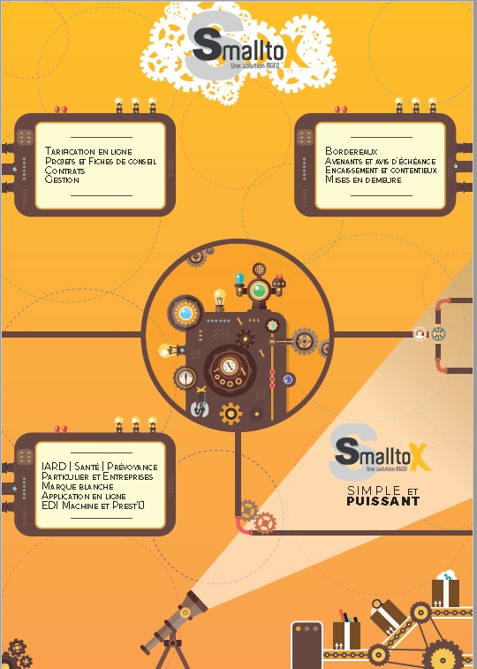

New design
Texts

L’OFFRE SMALLTOX
Smalltox est une solution de gestion de produits d’assurance de groupement. La solution est tant technologique que l’accompagnement métier et organisationnel.
Le service se décline par blocs et s’intègre dans les processus existants en les complétant harmonieusement.
Le service s’adresse aux courtiers, grossistes, assureurs, mutuelles, institutions de prévoyance.

MODULE DE DISTRIBUTION
Le module front office est le plus connu de par sa large utilisation auprès des courtiers. Il recouvre à la fois les interfaces graphiques et les webservices associés.
Tarification devis et projets
Souscription
Gestion des apporteurs
Intégration

MODULE DE GESTION
Le module de gestion est utilisé pour la gestion administrative et comptable des contrats d’assurance. Cela va des prélèvements jusqu’aux bordereaux :
- La gestion administrative permet de modifier les contrats (adresse, risque, options etc.) et de pousser l’information vers les systèmes externes
- Smalltox gère les cotisations (échéanciers, indexations) et leur encaissement (fichier de prélèvements SEPA, appels de cotisation, Carte bancaire)
- Smalltox gère les sinistres (avec ou sans système externe associé)
- Smalltox génère le reporting tant statique (portefeuille, stock) que comptable (reversement des cotisations, paiement des commissions, rapprochement bancaire).

MODULE COLLECTIVE
Smalltox propose aussi des modules utilitaires pour aider à la gestion des assurances collectives, comme Prest’IJ, l’EDI Machine, la lecture et l’exploitation des DSN et la génération des appels de cotisation associés.

